Батареи DELTA серии HR являются свинцово-кислотными, герметизированными, необслуживаемыми аккумуляторами с системой рекомбинации газов (VRLA). Произведены по технологии AGM (электролит, абсорбированный в стекловолоконном сепараторе). Благодаря данной технологии аккумуляторы не требуют долива дистиллята на протяжении всего срока службы.
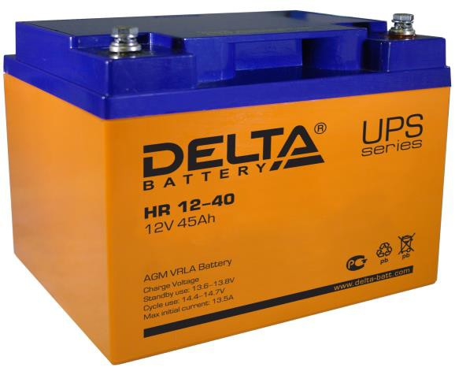

Серия HR относится к линейке DELTA UPS series, разработанной специально для использования в источниках бесперебойного питания, в т.ч. ЦОД, систем связи и другого оборудования.

Конструкция батареи

Компонент | Полож. пластина | Отриц. пластина | Корпус | Крышка | Клапан | Клеммы | Сепаратор | Электролит
Материал | Диоксид свинца | Свинец | ABS | ABS | Каучук | Медь | Стекловолокно | Серная  кислота

Технические характеристики
Особенности

Номинальное напряжение.....................................................................12 В •
Число элементов.........................................................................................6
Срок службы............................................................................. .....10-12 лет •

Технология AGM позволяет рекомбинировать до 99%
выделяемого газа;
Нет ограничений на воздушные перевозки;

Номинальная емкость (25°С)
• Соответствие требованиям UL, IEC, Гост Р;

10 часовой разряд (4,5 А; 1,80 В/эл)..............................45 Ач •
5 часовой разряд (7,38 А; 1,75 В/эл).............. ............37 Ач
1 часовой разряд (27,6 А; 1,65 В/эл).............. ............28 Ач
Легированные кальцием свинцовые пластины
обеспечивают низкий саморазряд, высокую конструктивную прочность решетки;

Саморазряд.................................................3% емкости в месяц при 20°С
Внутреннее сопротивление
• Необслуживаемые. Не требует долива воды;
• Высокая плотность энергии;

полностью заряженной батареи (25°С)................................. .......7,5 мОм •

Рабочий диапазон температур
Разряд....................................................................................... .....-20÷60°C Заряд..............................................................................................-10÷60°C Хранение........................................................................................-20÷60°C Макс. разрядный ток (25°С).................................................... .....450А (5с) Циклический режим (2,4÷2,45 В/эл)
Макс.зарядный ток........................................................ ...........13,5 А Температурная компенсация....................................... ......30 мВ/°С
Буферный режим (2,27÷2,3 В/эл)
Температурная компенсация....................................... ......20 мВ/°С
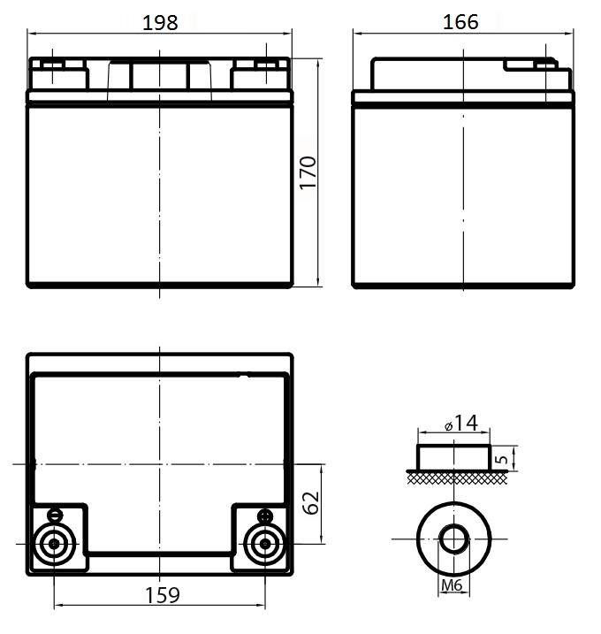

Cферы применения
• Источники бесперебойного питания
• Источники резервного энергоснабжения
• Медицинское оборудование
• Различные области приборостроения
• Системы солнечной и ветроэнергетики
Корпус аккумулятора выполнен из пластика ABS,
не поддерживающего горение.

Габариты (±1мм)

Длина, мм...................................................... ...................198
Ширина, мм................................................... ...................166
Высота, мм.......................................................................170
Полная высота, мм..........................................................170
Вес (±3%), кг................................................. ..................14,8

Корпус
Е
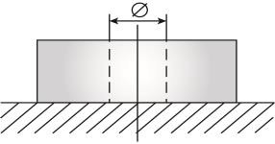

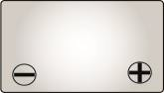

Тип клемм под болт М6

www.delta-batt.com

Разряд постоянным током, А (при 25°С)

В/эл-т | 5 мин | 10 мин | 15 мин | 30 мин | 45 мин | 1 ч | 3 ч | 5 ч | 10 ч
1,60 | 149 | 100 | 77,8 | 45,7 | 35,0 | 28,0 | 11,8 | 7,80 | 4,58
1,65 | 136 | 95,0 | 74,3 | 45,5 | 34,4 | 27,6 | 11,6 | 7,66 | 4,54
1,70 | 134 | 90,0 | 73,0 | 43,9 | 31,9 | 27,2 | 11,3 | 7,52 | 4,53
1,75 | 118 | 85,0 | 69,0 | 39,9 | 31,2 | 26,9 | 11,1 | 7,38 | 4,51
1,80 | 114 | 80,0 | 66,0 | 39,0 | 30,5 | 26,5 | 10,9 | 7,30 | 4,50

Разряд постоянной мощностью, Вт/эл-т (при 25°С)
Продукция постоянно совершенствуется, поэтому фирма-изготовитель оставляет за собой право вносить изменения без предварительного уведомления.

В/эл-т | 5 мин | 10 мин | 15 мин | 30 мин | 45 мин | 1 ч | 3 ч | 5 ч | 10 ч
1,60 | 263 | 187 | 147 | 98,6 | 74,6 | 59,2 | 24,5 | 15,8 | 9,02
1,65 | 246 | 174 | 140 | 86,9 | 67,6 | 54,8 | 22,8 | 14,8 | 8,81
1,70 | 232 | 166 | 135 | 83,8 | 65,3 | 54,0 | 22,5 | 14,7 | 8,63
1,75 | 212 | 156 | 127 | 81,8 | 64,1 | 53,1 | 22,3 | 14,5 | 8,44
1,80 | 203 | 153 | 126 | 80,0 | 63,0 | 52,3 | 22,0 | 14,2 | 8,24
(Примечание) Приведенные выше данные по характеристикам являются средними значениями, полученными в результате проведения 3 контрольно- тренировочных циклов, и не являются номинальными по умолчанию.

